от 11 декабря 2024 г. № 826-р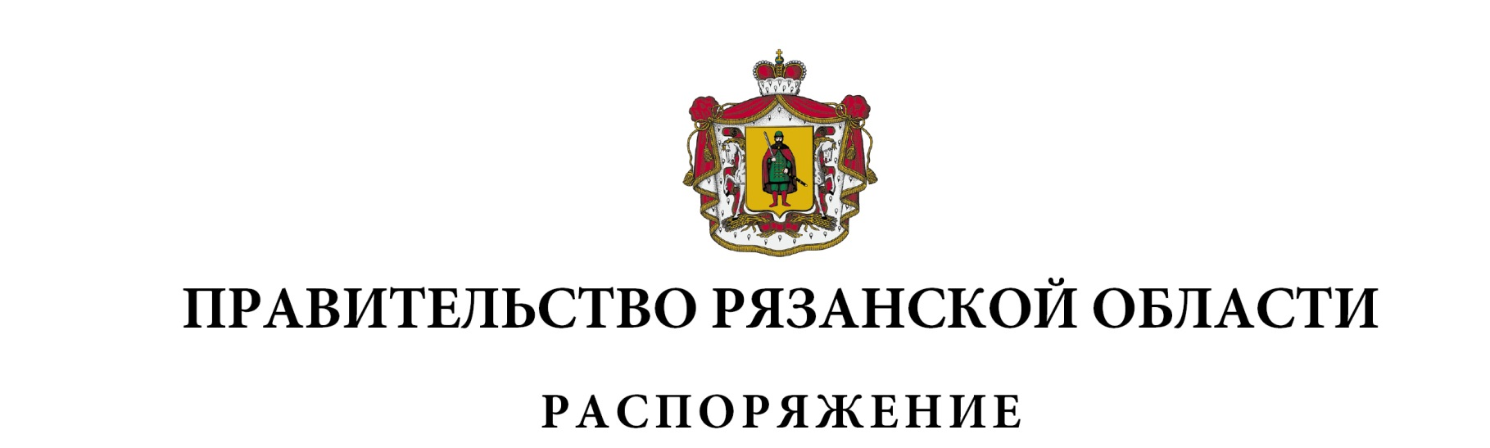

|  |  |  |
| --- | --- | --- |
| 1. Внести в приложение к распоряжению Правительства Рязанской области от 21 марта 2022 г. № 130-р (в редакции распоряжений Правительства Рязанской области от 27.06.2022 № 336-р, от 19.08.2022 № 434-р, от 29.11.2022 № 679-р, от 10.05.2023 № 231-р, от 22.09.2023 № 565-р, от 21.11.2023 № 686-р, от 11.04.2024 № 218-р, от 06.06.2024 № 329-р, от 31.10.2024 № 708-р, от 22.11.2024 № 779-р, от 11.12.2024  № 825-р) следующие изменения:  - пункт 8 изложить в новой редакции согласно приложению к настоящему распоряжению;  - дополнить сноской следующего содержания:  «**из них средства федерального бюджета: 2025 год – 7 265 000,00 тыс. руб.;  2026 год – 6 444 320,00 тыс. руб.; 2027 год – 5 200 000,00 тыс. руб.».  2. Настоящее распоряжение вступает в силу с 1 января 2025 года. | | |
| Губернатор Рязанской области |  | П.В. Малков |